Srdečně zveme všechny zájemce
DEN OTEVŘENÝCH DVEŘÍ V MŠ STROJAŘŮ
13. 4. 2023
v běžných třídách a logopedické třídě MŠ Strojařů, Chrudim

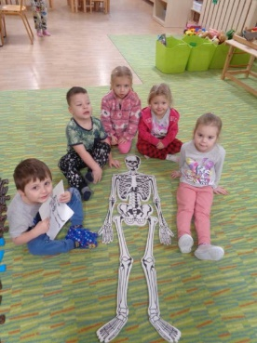
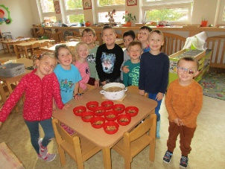

Co vás čeká:

9:00 h. - prohlídka MŠ, možnost zapojit se do činnosti ve třídách – praktické setkání s programem Začít spolu, způsob práce v logopedické třídě, ochutnávka svačinky
10:00 h. - setkání s ředitelkou MŠ v tělocvičně, kde se zeptáte na vše, co potřebujete zjistit k vašemu rozhodnutí o umístění dítěte do školky.

Těšíme se na vás i vaše děti.
Kolektiv pracovnic MŠ Strojařů
www.msstrojaru.cz, info@msstrojaru.cz
tel: 469 688 488, 731 681 879

